Jordstation –Arbejdsplan

Dette er ment som en oversigt over problemer vedr. opbygning af jordstationen.

Essentielle forudsætninger er at man har læst Ib Christoffersen’s mails og dokumenter.

Den sandsynlige kandidat til antenne er en 70 cm kryds yagi fra Tonna, leveret gennem EDR. Som Ib skriver i dokumentet “70 cm højre venstre omskifter” er der, hvis man ikke er opmærksom, nogle rimelige alvorlige problemer. Fødeelementerne er placeret med en afstand på ca. 20 cm. hvilke overhoved ikke passer til den frekvens den er designet til. Signalet skal derfor forsinkes til den foreste dipol. De 20 cm svarer til ca. 104 grader ved en frekvens på f = 436,5 MHz. Den housing som fødeelementerne sidder i tillader kun fødning nedefra, altså vinkelret på bommen, dette er utilgiveligt. Der skal skæres en hul i afdækningen og kablet skal føres bagud langs bommen. Da antennen ikke er ovenud stabil/stærk, skal den fastgøres på elevationsbommen midt på antennebommen. Det er planen at bruge 2 X-Yagi’s for at addere yderligere 2.5 dB, dette er ud fra et mekaninsk synspunkt en fordel da elevationsbommen derved bliver belastet symetrisk.

Afstanden mellem antennerne bestemmes v.h.a. formel fra Ib. λ = sqrt(Gi)/ pi, hvor λ er afstanden mellem antennerne i bølgelængde og Gi er antenne forstærkning i rigtige tal ikke dB. Vores X-Yagies giver ca. 16.5 dB hvilke giver en afstand på 2.12λ eller 1.46 m ved en frekvens på f = 436.5 MHz. Dette bør simuleres på computer for at finde den optimale afstand, dette gøres med programmet Eznec, det er dog ikke muligt at bruge gratis versionen til mere end 20 segmenter og bare en X-Yagi har 38 segmenter, problemet er uløst, måske er det muligt at få nogen til at simulere det, hvilke også gælder antennes afstanden fra jordplanet.

Rotoren er stærk nok til at kunne håndtere de to antenner og nu hvor belastningen er ligeligt fordelt bør der ikke forekomme nogen skæve kræfter. Elevations bommen skal være af et ikke ledende materiale for ikke at forstyrre antennerne. Dette bør bekræftet via simuleringer. Stensat gruppen skriver også lidt om dette. www.stensat.org/GroundStation/GroundStation.htm

Polaritetsswitchen opbygges efter Ib’s forslag, med et relæ der fører signalet gennem ekstra 180° kabel, og dermed vender polariseringen. Derudover skal en 90° forsinkelse huskes da signalet skal være cirkulært. Se Figure 1

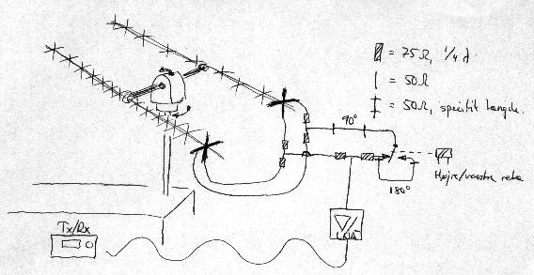
Figure 1 - Konfigurations forslag

Powersplitteren opbygges på det ses på tegningen v.h.a. 2 - 75Ω koaxkabler med en længde på λ/4 og et T-stykke. Dette virker som en impedanstransformer der kobler de to 50 Ω kabler sammen til et.

Et alternativ til dette er at købe en færdig lavet powerspilitter og færdig lavede komponenter til 90 og 180 ° forsinkelserne. Dette vil naturligvis være dyrere men muligvis minimere tabet i forhold til det hjemmelavede. I følge forløbige beregninger skal de to λ/4 stykker kabel have en impedans på ca. 70 ohm for at få optilmal ydelse, det forslåede er 75 ohm, da det er et standard kabel.

For at kunne beregne de korrekte længder på kablerne skal man være i besiddelse af korrekte data om disse. Da de er udstyret med et andet dielectricum end luft, vil signalerne have en anden bølgelængde, altså skal forkortningsfaktoren kendes. Generelt skal der bruges kabler af god kvalitet for at undgå unødigt tab og støj. Det kabel der er valgt er Aircom Plus® 50 ohms 10,3 mm med et tab ved 435 Mhz på 8,2 dB/100 m, tilgængelig gennem www.dmtonline.dk

Powersplitterene, polarisationsswitchen og LNA’en skal placeres på masten så tæt på antennerne som mulig uden at forstyrre disse. Dette gøres for at få så kort afstand til LNA’en som mulig og dermed undgå at unødig støj forstærkes af LNA’en og forplantres gennem systemet.
Selve placeringe af Transceiveren FT-847 bør være så tæt på antennen som mulig, for at minimere tabet i det lange koax kabel fra LNA’en til transceiveren så meget som mulig. Dette vil primært kun være aktuelt når der sendes, grundet LNA’en.
Placeringen af transceiveren vil være i studenterrummet på 2. Sal, hvor det vil være muligt at indrette et “satellit” hjørne med det udstyr der skal bruges.

